Университет ИТМО

**Лабораторная работа №1**

**Моделирование линейных динамических систем**

Выполнили:

студенты гр. P3415

Припадчев Артём

Кунцова Анастасия

Санкт-Петербург

2016

1. **Исследование модели вход-выход:**

Математическая модель линейной стационарной системы может быть представлена в виде скалярного дифференциального уравнения n-го порядка. Модель вход-выход:





Заменим операцию дифференцирования оператором дифференцирования :







Схема моделирования:

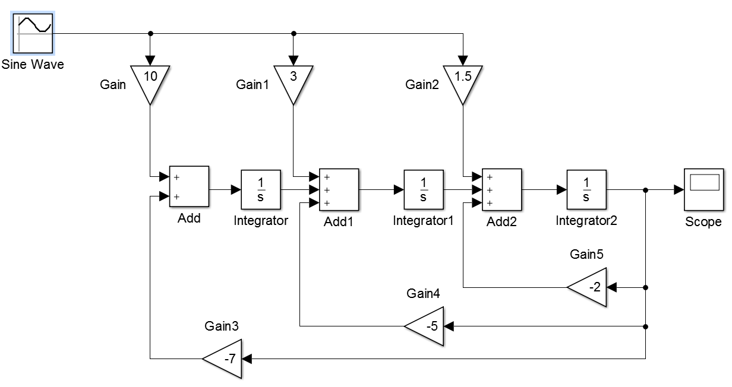

Вид входного воздействия u=1(t) и выходного сигнала y(t) (при нулевых начальных условиях):

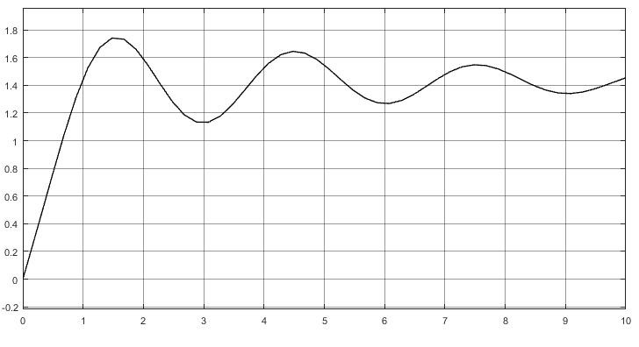

Вид входного воздействия u=2sin(t) и выходного сигнала y(t) (при нулевых начальных условиях):

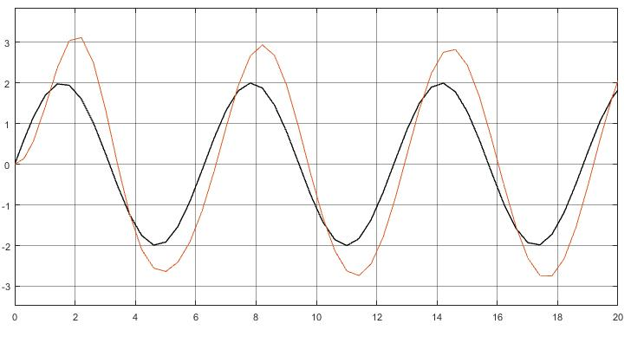

Осуществить моделирование свободного движения системы, т.е. с нулевым входным воздействием и ненулевыми начальными условиями, изменив начальные условия интеграторов. По условию   

Для удобства обозначим выходные сигналы интеграторов через ,  и , следовательно, искомые начальные условия — через ,  и . Так как , то . Далее, из схемы моделирования видно, что  и, следовательно, .Подставляя начальные значения сигналов ,  и , вычисляем начальное условие для второго интегратора:

 (начальные условия )

Так же из структурной схемы получаем, что  и, следовательно, . Дифференцируя , в силу уравнения  окончательно получаем: 

Подставляя начальные значения соответствующих сигналов, вычисляем начальное условие для третьего интегратора:



Вид выходного сигнала y(t) при нулевом входном воздействии и ненулевых начальных условиях:

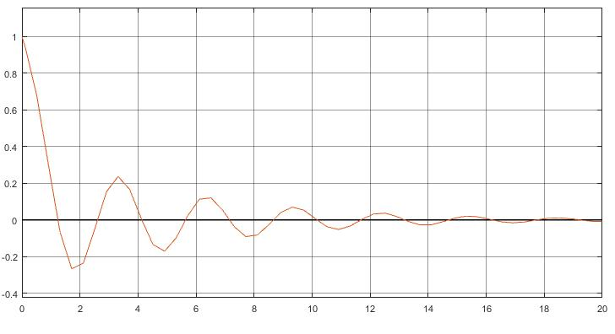

1. **Исследование модели вход-состояние-выход**

Система может быть представлена в компактной векторно-матричной форме



где *А —*  матрица постоянных коэффициентов, *B —*  вектор-столбец постоянных коэффициентов, *С —*  вектор-строка постоянных коэффициентов, а *x — n*-мерный вектор состояния. Подставив исходные данные получаем систему уравнений:



Схема моделирования:

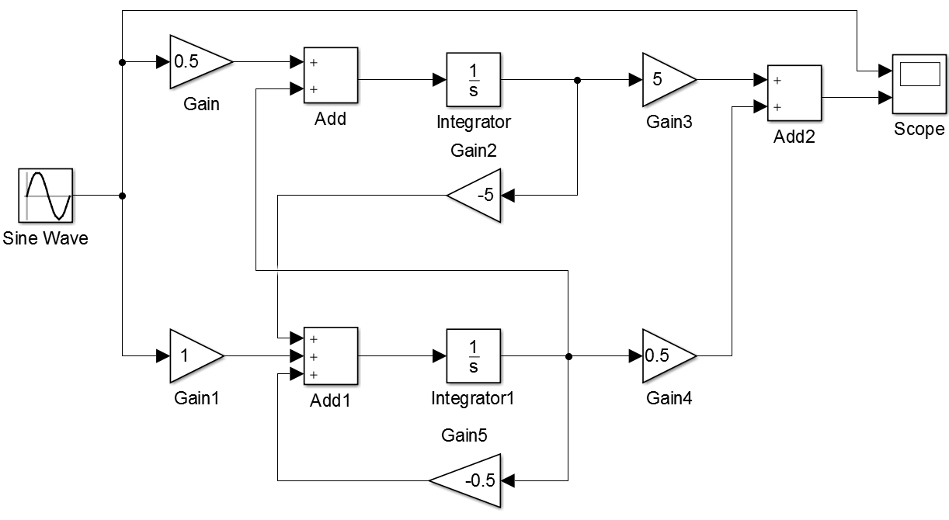

Осуществим моделирование системы при двух видах входного воздействия – u=1(t) и u=2sin(t) – и нулевых начальных условиях.

Вид входного воздействия u=1(t) и сигнала y(t) (при нулевых начальных условиях):

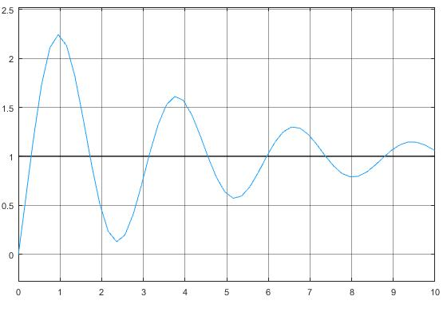

Вид входного воздействия u=2sit(t) и сигнала y(t) (при нулевых начальных условиях):

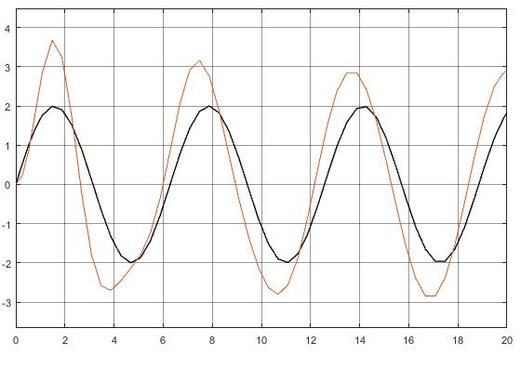

Осуществим моделирование свободного движения системы с начальными условиями, приведенными в исходных данных. x1(0) = 0.2 x2(0) = -0.1

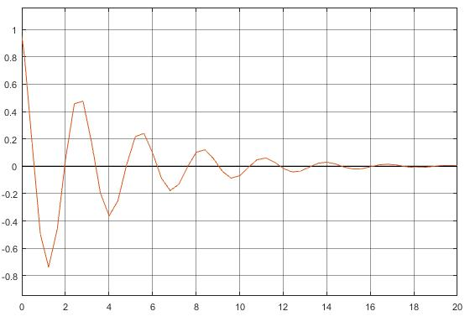

**Вывод:**

Пакет программ Simulink позволяет легко решать задачи моделирования процессов, происходящих в системах автоматического управления. Вне зависимости от вида представления математической модели системы, построение структурной схемы системы позволяет при помощи программы отмоделировать процессы, происходящие в системе.